https://www.jianshu.com/p/d4a2419df162

基于antv G6 和vue 的可视化流程图编辑器

凯凯是坏男银
0.1232020.03.09 10:02:57字数 163阅读 3,134
流程图包含开始，结束，工具，分支节点。
节点样式参考了蓝鲸智云的标准运维（https://bk.tencent.com/docs/document/5.1/3/45），如下图。
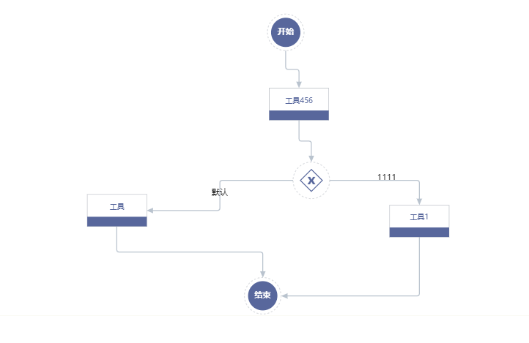
下图是通过鼠标正在连线
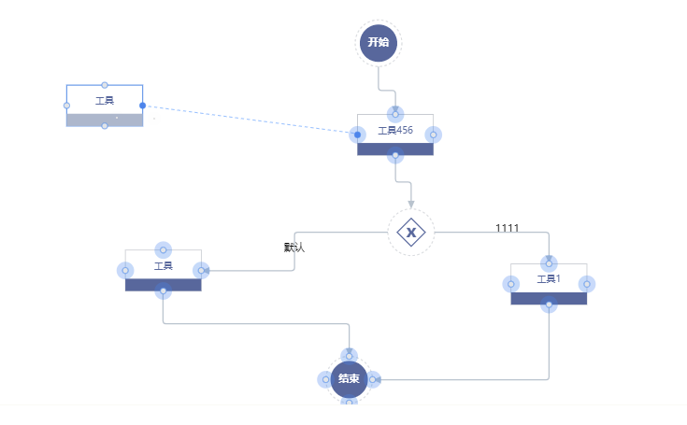
具体的实现参考了几个大神的代码
https://github.com/caoyu48/vue-g6-editor
https://github.com/OXOYO/X-Flowchart-Vue
实现功能：
拖动生成节点、连线、位置微调、撤销重做等
代码比较辣鸡，大神看到的话请多提宝贵意见

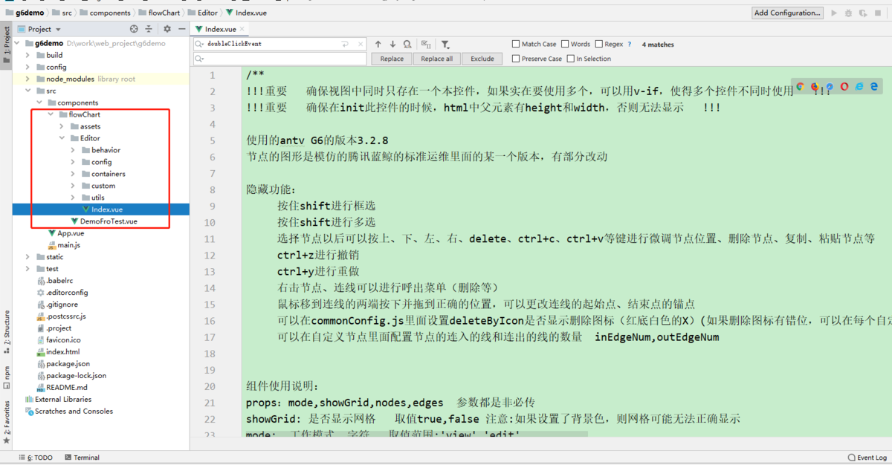
封装成了组件的形式，代码: https://pan.baidu.com/s/10mPMZBVClHaeDjDkG4eUOQ 提取码: mbxw

